Sac N°19 Les contes
Le réseau vous propose en prêt ce sac à jeux pour une durée de 1 mois.
Il peut contenir des jeux, des livres, des jouets des CD…
Un inventaire est disponible à l’intérieur du sac. Merci de vérifier et de laver le contenu avant de le ramener pour le plus grand bonheur de tous.

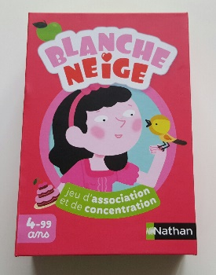  Jeu de cartes dès 4 ans | 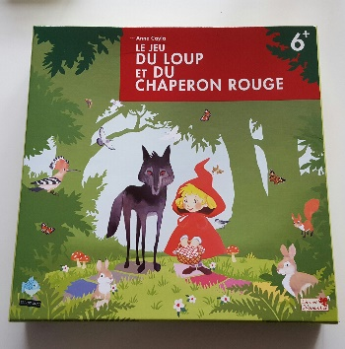  Jeu de plateau dès 6 ans
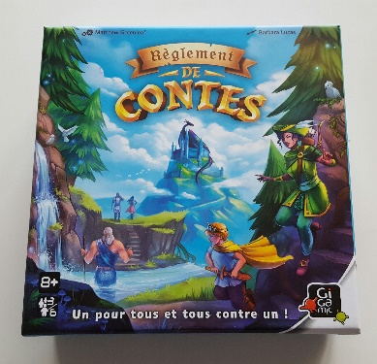  Jeu dès 8 ans | 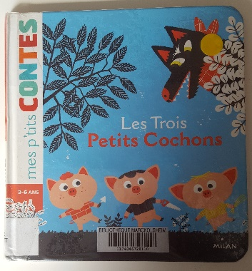  Mes petits contes dès 3 ans
Livre « Le petit chaperon rouge » | 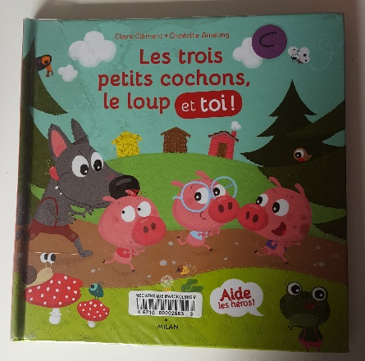  Livre ; Aide les trois petits cochons à échapper au loup

